### Clap Drive

**Ansvarlig: Daniel Lovik**

**HENSIKT**

**Programmet tar i bruk lydsensoren for å registrere klapping. Et klapp gjør at roboten kjører fremover og 2 klapp fort etter hverandre bremser den. Ultralydsensoren er også tatt i bruk slik at roboten stopper av seg selv når den kommer innenfor en forhåndsdefinert grense fra veggen.**

**OPPBYGNING**

**Programmet starter med å initialisere NXT’en, ultralydsensoren og lydsensoren. Diverse variabler for verdi håndtering og løkke håndtering settes i starten. Motorene defineres til å kjøre synkront med retning fremover.**

**Verdier fra lydsensoren og ultralydsensoren samt tid siden programstart plottes så lenge variabelen Progstart er satt til true.**

**Henting av lydsensorverdi er satt i en if løkke som aktiveres ved et klapp som genererer en verdi på større enn 600. Roboten vil da kjøre fremover med en motorkraft på 20 %.**

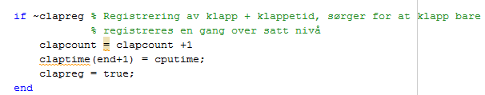

**Snutten ovenfor sørger for at klappetelleren bare oppdateres en gang per klapp som overstiger grensen. Det gjør den ved at variabelen clapreg er satt til false i initialiseringen og etter at klappet registreres så settes den til true for å hindre at det telles flere klapp så lenge verdien er over 600 i et viss antall ms.**

**Følgende snutt viser hvordan to kjappe klapp innenfor 500ms håndteres. Klappeteller øker med 2 og den totale tellerverdien er nå 3. Dette setter motorene i brems.**

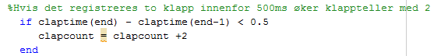

**Ved enda et enkelt klapp så vil roboten igjen kjøre fremover, og klappeteller settes til 1.**

**Ultralydsensoren overvåker hele tiden at avstanden fra veggen er over 25 cm og hvis den kommer under så stopper motorene rolig opp og Progstart variabelen settes til false. Dette gjør at hovedløkken avsluttes og programmet går videre til nedstenging av NXT sensorer og kommunikasjon.**

(fig) under viser forskjellige typer klapping.Den førsten endingen ser ved vi ved et svakere klapp med en peak på ca 500. Dette klappet påvirker ikke roboten på noen måte. Det samme gjelder normal støy fra omgivelsene som ligger på ca 40. Ved klapp med peak over 600 starter roboten å kjøre her ser vi også i ultralydgrafen at den beveger seg nærmere veggen. Ved to kjappe klapp ser vi at ultralydsensoren jevner seg ut fordi roboten står stille. Videre gjentar kjøre løpet seg helt til den når for nært veggen og stopper opp.

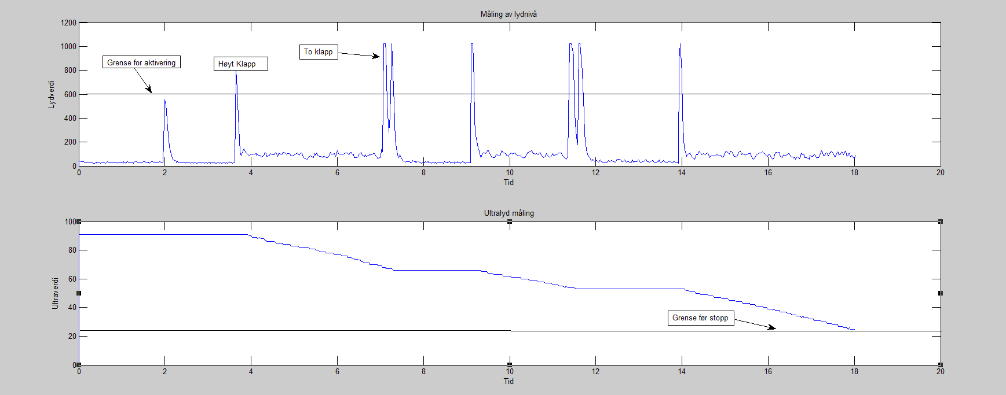

**UTFORDRINGER**

**Tidlig i kode fasen oppstod det et problem ved bruk av klappetelleren og det var at teller oppdaterte seg hele tiden så lenge ekkoet var over 600. Dvs ved et høyt klapp så ble teller oppdatert gjerne med 11 klapp istedenfor 1 slik den skulle. Dette ble løst ved hjelp av clapreg snutten som ble tipset av en av medlemmene i gruppen. Denne håndterte rett klapp telling og programmet oppførte seg som planlagt.**

**KONKLUSJON**

**Programmet virket etter hensikt når alt av klappetelling og lydhåndtering var på plass. Roboten reagerte kvikt på klappingen og ultralydsensoren stoppet roboten pent og rolig når den kom innenfor grenseområdet fra veggen. En mulig utvidelse her kunne vært å implementere flere retninger å kjøre basert på antall klapp/variasjon i klappe frekvens.**